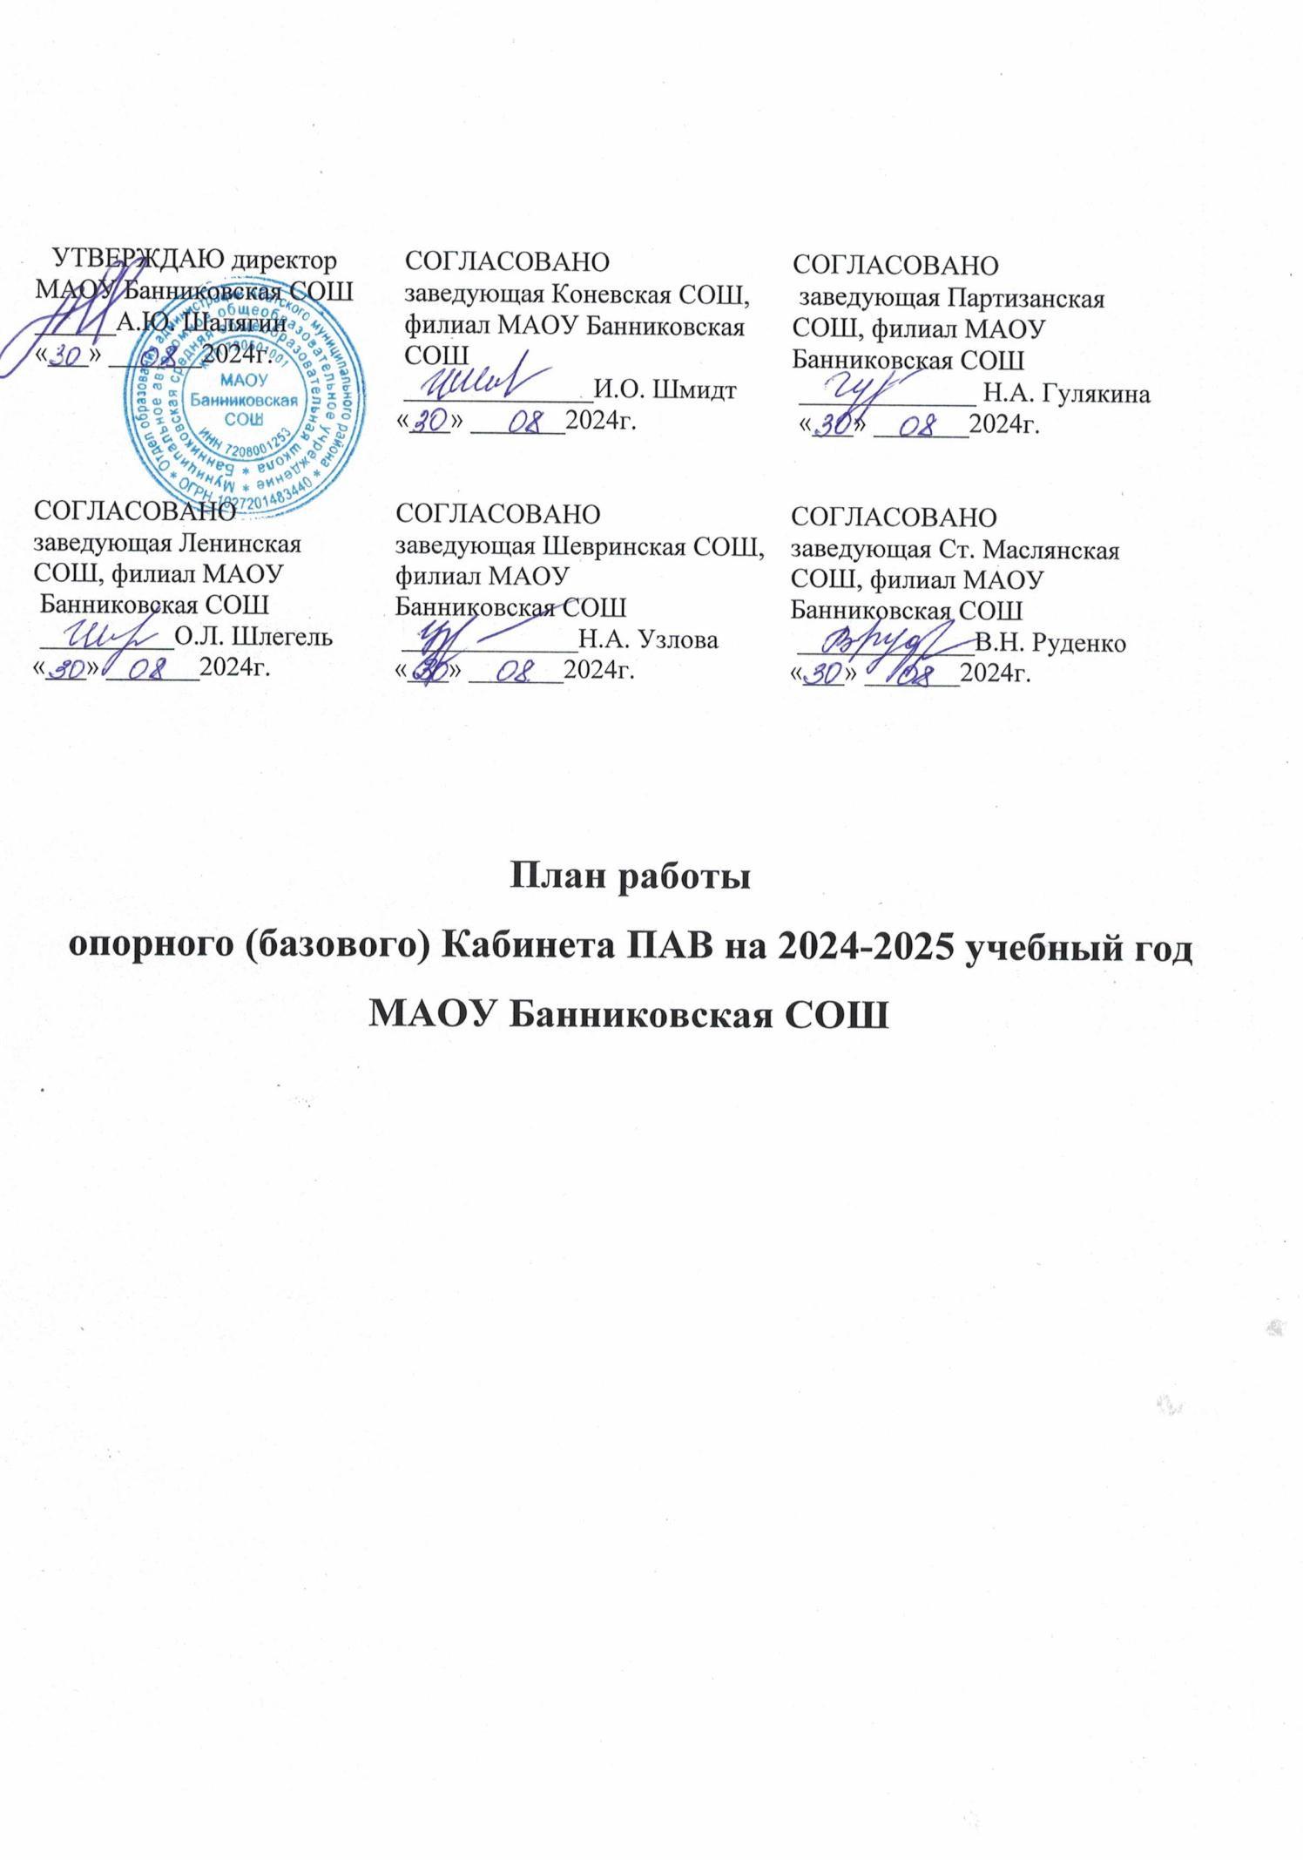

Цель:
Оказание педагогической, психологической и социальной помощи учащимся по формированию и развитию здорового образа жизни, социальной адаптации, жизненных социально значимых навыков.
Задачи:

- Привлекать к профилактической деятельности специалистов систем профилактики, родителей, волонтёров к совместной деятельности в ОУ;
- Создавать условия для формирования у детей ценностного, ответственного отношения к своему здоровью, готовности соблюдать законы здорового образа жизни.
- Совершенствовать деятельность образовательных учреждений по профилактике асоциальных явлений среди несовершеннолетних, используя инновационные формы работы и современные технологии.
Пояснительная записка

За опорным (базовым) кабинетом профилактики злоупотребления ПАВ МАОУ Банниковская СОШ были закреплены следующие образовательные учреждения: Банниковская СОШ ФМАОУ Коневская СОШ, Банниковская СОШ ФМАОУ Ленинская СОШ, Банниковская СОШ ФМАОУ Партизанская СОШ, Банниковская СОШ ФМАОУ Шевыринская СОШ.

Направления работы:
1. Аналитическая работа: диагностирование обучающихся, анализ сложившейся ситуации, подбор форм и методов профилактической работы.
2. Лекционно - просветительская работа с обучающимися и их родителями: повышение уровня информированности обучающихся, родителей, педагогов о вреде употребления психоактивных веществ, табака, алкоголя; формирования навыков ЗОЖ.
3. Методическая работа: оказание педагогам методической помощи в проведении профилактических мероприятий.
4. Координирующее: взаимодействие сети школ, всех субъектов профилактики по формированию и развитию навыков ЗОЖ, социальной адаптации личности.

Ожидаемые результаты:
- Привлечение специалистов систем профилактики, родителей, волонтёров к совместной деятельности в ОУ
- Привитие ценностного, ответственного отношения к своему здоровью, готовности соблюдать здоровый
образ жизни.
- Применение в работе образовательных учреждений по профилактике асоциальных явлений среди несовершеннолетних, инновационных форм работы и современных технологий.

I. Профилактика наркомании, алкоголизма, табакокурения.
I. Организационно – управленческое методическое обеспечение воспитательного процесса
№  п/п | Наименование мероприятия. | Срок  исполнения | Ответственный  исполнитель | Межведомственное взаимодействие
 | Разработка плановпо профилактике наркомании, алкоголизма, табакокурения в подростковой среде | 1 раз в год | Зав. Кабинетом ПАВ
 | Рассмотрение вопросов о проведении профилактической работы с обучающимися:  - на заседаниях МО классных руководителей  - на совещаниях при директоре  -на педагогических советах | По плану | Зав. Кабинетом ПАВ
 | Рассмотрение вопросов о проведении индивидуальной профилактической работы с обучающимися:  - на Совете профилактики | ежемесячно | Зав. Кабинетом ПАВ
 | Сбор информации школ ОУ района:  социальный паспорт, занятость во внеурочное время. | сентябрь, январь | Зав. Кабинетом ПАВ
 | Анализ отчетов школ ОУ района, ведение мониторинга по профилактике ПАВ | 1 раз в квартал | Зав. Кабинетом ПАВ
 | Анализ работы по профилактике наркомании, алкоголизма, табакокурения в подростковой среде. | 1 раз в год | Зав. Кабинетом ПАВ
 | Размещение на сайте школьном разработок мероприятий по профилактике наркомании, алкоголизма, табакокурения | постоянно | Зав. Кабинетом ПАВ

II. Осуществление комплекса мероприятий по профилактике наркомании, алкоголизма, табакокурения.
№  п/п | Наименование мероприятия. | Срок  исполнения | Ответственный  исполнитель | Категория | Межведомственное взаимодействие
 | Участие в конкурсах профилактической направленности | в течение года | Зав. Кабинетом ПАВ
 | Контроль за посещением уроков. | ежедневно | Социальный педагог | 1-11 кл
 | Индивидуальная работа с обучающимися в т. ч. «ГОВ» | постоянно | Зав Кабинетом ПАВ | 1-11 кл
 | Организация и проведение акций, направленных на профилактику наркомании, алкоголизма, табакокурения | по плану | Зав Кабинетом ПАВ | 1-11 кл
 | Работа Совета профилактики. | По плану | Социальный педагог ОУ | 1-11 кл
 | Проведение анкетирования, направленного на выявление отношения к табакокурению, употреблению алкоголя. | 2 раза в год | Зав. Кабинетом ПАВ | 7-11 кл
 | День трезвости | 11.09. | Зав. Кабинетом ПАВ | 1-11 кл
 | Губернаторская неделя Здоровья  Общешкольный день здоровья. Кросс «Золотая осень» | октябрь  апрель | Учитель физической культуры | 1-11кл
 | Беседа «Электронные сигареты. Влияние на здоровье» | 23.09.2025 |  | 9-11 кл | Врач психиатр-нарколог
 | Беседа «О вреде табакокурения», в т. ч. «ГОВ». | 19.10.2025 |  | 7-8 кл | Фельдшер Банниковского ФАП
 | Беседа «Я выбираю жизнь» | 19.10.2025 |  | 9-11 кл | Фельдшер Банниковского ФАП
 | Социально-психологическое тестирование | Октябрь-ноябрь 2025 | Зав. Кабинетом ПАВ | 7-11 кл
 | Игра: Путешествие в страну «Здоровому всё здорово» | 09.10.2025 | Зав. Кабинетом ПАВ | 1-4 кл
 | Час информации «Жить здорово», | 16.10.2025 | Зав. Кабинетом ПАВ | 5-8 кл
 | Профилактическое занятие «Мой выбор» (по профилактике употребления алкогольных напитков) | 16.10.2025 | Зав. Кабинетом ПАВ | 9-11 кл
 | Беседа «Вся правда о СПАЙС», в т. ч. «ГОВ». | 13.11.2025 | Зав. Кабинетом ПАВ | 7-11 кл | Фельдшер Банниковского ФАП
 | Интернет-урок антинаркотической направленности «Имею право знать» | 11.11-15.11.2025 | Зав. Кабинетом ПАВ | 5-10 кл
 | Проведение акции «Я выбираю спорт как альтернативу пагубным привычкам» | 01.12.2025 | Зав. Кабинетом ПАВ, волонтеры | 1-11 кл
 | Профилактическое занятие «Влияние алкоголя на умственную и физическую работоспособность» по профилактике употребления алкогольных напитков | 23.12.2025 |  | 9-11 кл | МИДЦ, специалист по работе с молодежью
 | Игра по станциям «Моё здоровье в моих руках» в т. ч. «ГОВ» | 15.01.2025 | Зав. Кабинетом ПАВ  волонтеры | 1-4 кл
 | Интернет-урок антинаркотической направленности «Имею право знать» | 20.01-24.01.2025 | Классные руководители | 6-10 кл
 | Круглый стол: «Горькие плоды «сладкой жизни», или о тяжких социальных последствиях употребления наркотиков» | 26.02.2025 | Зав. Кабинетом ПАВ, волонтеры | 8-10 кл
 | Беседа по профилактике ПАВ  Международный день борьбы с наркоманией и наркобизнесом | 03.03. 2025 | Зав. Кабинетом ПАВ | 5 – 7 кл
 | Выставка тематической литературы «Я выбираю жизнь!» в т. ч. «ГОВ». | 19.03. 2025 | Зав. Кабинетом ПАВ, кл.рук., волонтеры | 5-10 кл
 | Фестиваль здоровья Всероссийский День здоровья. | 04.04. 2025 | Зав. Кабинетом ПАВ, Ракитин В.В. | 1-11кл
 | Интернет-урок антинаркотической направленности «Цени свою жизнь» | 10-14.04.2025 | Кл руководители | 5-11 кл
 | Флэш-моб «Здоровым быть модно!», в т. ч. «ГОВ» | 16.05.2025 | Зав. Кабинетом ПАВ,  волонтеры | 1-11 кл
 | Тренинг - игра «В кругу друзей» | 05.06.2025 | Зав. Кабинетом ПАВ, волонтеры | ЛДП
 | Игра-шоу «Здоровые дети – здоровая планета» в т. ч. «ГОВ». | 13.06.2025 | Зав. Кабинетом ПАВ, волонтеры | ЛДП
 | Психологическое занятие «Что такое хорошо и что такое плохо» в т. ч. «ГОВ». | 20.06. 2025 | Зав. Кабинетом ПАВ, волонтеры | ЛДП
 | Тренинг «Наша дружба» в т. ч. «ГОВ» | 22.07.2025 | Зав. Кабинетом ПАВ, волонтеры | ЛДП
 | Выставка рисунков на асфальте «Дорога к доброму здоровью» в т. ч. «ГОВ». | 28.07.2025 | Зав. Кабинетом ПАВ  волонтеры | ЛДП
III. Работа с педагогами
 | Индивидуальные консультации педагогов по проведению профилактических мероприятий. | постоянно | Зав. Кабинетом ПАВ
 | Участие в рейдах в вечернее время в общественных местах | по графику | Зав. Кабинетом ПАВ | 1-11 кл
 | Методические рекомендации по проведению информационно -разъяснительной работы по формированию мотивации на участие в социально-психологическом тестировании обучающихся и их родителей (законных представителей) | Сентябрь, октябрь | Зав. Кабинетом ПАВ, классные руководители | 9-11 кл
 | Методические рекомендации по проведению интернет-уроков профилактической направленности | Октябрь  Ноябрь  Январь  апрель | Зав. Кабинетом ПАВ | 5-11 кл
 | ВШК «Организация работы по профилактике табакокурения, алкоголя и наркомании» | Октябрь | Зам директора по ВР | Педагоги
 | Помощь в разработке программ ИПР обучающихся, вошедших в группу риска по итогам социально-психологического тестирования | По запросу | Педагог психолог | Педагоги ОУ
II. Работа волонтерского отряда
I. Осуществление комплекса мероприятий
1 | Организационное заседание волонтерского отряда. Распределение поручений. | 08.09.2025 | Руководитель отряда | 6-11 кл
2 | Составление плана на год | сентябрь | Руководитель отряда
3 | День трезвости | 11.09. 2025 | Волонтерский отряд | 7-11 кл
4 | Анкетирование учащихся по выявлению отношения к употреблению алкоголя и табакокурения | ноябрь | Зав. Кабинетом ПАВ Волонтерский отряд | 7-11 кл
5 | Проведение акции «Я выбираю спорт как альтернативу пагубным привычкам» | 01.12. 2025 | Волонтерский отряд | 1-11 кл
6 | 5 декабря - День волонтера | 05.12. 2025 | Волонтерский отряд | 6-11 кл
7 | Игра по станциям «Моё здоровье в моих руках» | 16.01.2026 | Зав. Кабинетом ПАВ,  волонтерский отряд | 1-4 кл
8 | Круглый стол: «Горькие плоды «сладкой жизни», или о тяжких социальных последствиях употребления наркотиков» | 27.02.2026 | Зав. Кабинетом ПАВ, волонтерский отряд | 8-10 кл
9 | Беседа по профилактике ПАВ  Международный день борьбы с наркоманией и наркобизнесом | 01.03. 2026 | Зав. Кабинетом ПАВ, волонтерский отряд | 5 – 7 кл
10 | Выставка тематической литературы «Я выбираю жизнь!» | 16.03. 2026 | Зав. Кабинетом ПАВ, волонтеры | 5-10 кл
11 | Фестиваль здоровья Всероссийский День здоровья. | 05.04. 2026 | Зав. Кабинетом ПАВ, волонтерский отряд | 1-11кл
12 | Флэш-моб «Спорт против вредных привычек», | 17.05.2026 | Зав. Кабинетом ПАВ,  волонтеры | 1-11 кл
13 | Тренинг - игра «В кругу друзей» | 05.06.2026 | Зав. Кабинетом ПАВ, волонтеры | ЛДП
14 | Игра-шоу «Здоровые дети – здоровая планета» | 13.06.2026 | Зав. Кабинетом ПАВ, волонтеры | ЛДП
15 | Психологическое занятие «Что такое хорошо и что такое плохо» | 20.06. 2026 | Зав. Кабинетом ПАВ, волонтеры | ЛДП
16 | Тренинг «Я и мои чувства. Учусь ими управлять» | 03.07.2026 | Зав. Кабинетом ПАВ, волонтеры
17 | Выставка рисунков на асфальте «Я за здоровый образ жизни | 09.07.2026 | Зав. Кабинетом ПАВ  волонтеры
III. Работа с родителями
 | Индивидуальная работа с родителями по формированию мотивации на участие в социально-психологическом тестировании | сентябрь | Классные руководители  Зав Кабинетом ПАВ | 9-11 кл
 | Общешкольное родительское собрание №1 Вопросы  1. «Профилактика употребления ПАВ несовершеннолетними».  2. О социально – психологическом тестировании обучающихся VII-XI классов. | октябрь | Кабинетом ПАВ | 1-11 кл
 | Общешкольное родительское собрание №2. «Роль семьи в формировании навыков безопасного поведения ребенка» | апрель | Социальный педагог Кабинетом ПАВ | 1-11кл
 | Классные родительские собрания | По запросу классных руководителей | Социальный педагог Кабинетом ПАВ | 1-11 кл
IV. Индивидуально-профилактическая работа
 | Проведение индивидуальной профилактической работы с несовершеннолетними, в т. числе обучающихся «Группы особого внимания» | постоянно | Социальный педагог ОУ, Зав Кабинетом, Педагог-психолог | 1-11 кл
 | Проведение рейдов в вечернее время | постоянно | Совместно с родителями | родители, учителя
 | Совет профилактики по профилактике правонарушений и преступлений, безнадзорности и беспризорности несовершеннолетних. | по плану | Социальный педагог ОУ, инспектор по охране детства | 1-11 кл
 | Социологический опрос учащихся (отношение к труду, учёбе, употреблению алкоголя) | Декабрь | Классные руководители, | 9 – 11 кл
V. Сетевое взаимодействие
I.Организационно-управленческое, методическое обеспечение.
1 | Разработка плана работы Кабинета ПАВ | 1 раз в год | Зав. Кабинетом ПАВ
2 | Сбор информации школ ОУ района:  социальный паспорт ,занятость во внеурочное время. | сентябрь, январь | Зав. Кабинетом ПАВ
3 | Анализ отчетов школ ОУ района, ведение мониторинга по профилактике ПАВ | 1 раз в квартал | Зав. Кабинетом ПАВ
4 | Анализ работы по профилактике наркомании, алкоголизма, табакокурения в подростковой среде. | 1 раз в год | Зав. Кабинетом ПАВ
5 | Размещение на школьном сайте, вайбере разработок мероприятий по профилактике наркомании, алкоголизма, табакокурения | постоянно | Зав. Кабинетом ПАВ
6 | Консультации «Как подготовить подростков и их родителей к участию в тестировании по выявлению лиц, допускающих раннее употребление наркотических средств» | сентябрь | Зав. Кабинетом ПАВ
7 | Консультирование по вопросам профилактики | Постоянно | Зав. Кабинетом ПАВ | 5-11 кл
8 | Обеспечение методической литературой по проведению профилактических мероприятий. | постоянно | Зав. Кабинетом ПАВ | 9-11 кл
II. Осуществление комплекса мероприятий
1 | Дистанционно через мессенджеры и ВК памятка  «Правонарушения и преступления  несовершеннолетних. Ответственность родителей» | октябрь | Администрация школы, Зав. Кабинетом ПАВ | 1-11 кл
2 | Вопрос на родительском собрании «Медицинские последствия употребления алкогольных напитков» | октябрь | Администрация школы, Зав. Кабинетом ПАВ | 1-11 кл
3 | Вопрос на родительском собрании «Роль семьи в формировании навыков безопасного поведения ребенка» | Апрель, май | Администрация школы, Зав. Кабинетом ПАВ | 1-11 кл
III. Спортивные соревнования
1 | Зональные соревнования по волейболу | октябрь | Учителя физической культуры , классные руководители | сборные школ
2 | Зональные соревнования по мини-футболу | ноябрь | Учителя физической культуры , классные руководители | сборные школ
3 | Зональные соревнования по баскетболу | апрель | Учителя физической культуры , классные руководители | сборные школ
4 | Зональные соревнования по русской лапте | май | Учителя физической культуры , классные руководители | сборные школ

УТВЕРЖДАЮ директор  МАОУ Банниковская СОШ  ______А.Ю. Шалягин  «___» _______2024г. | СОГЛАСОВАНО  заведующая Коневская СОШ,  филиал МАОУ Банниковская СОШ  ______________И.О. Шмидт  «___» _______2024г. | СОГЛАСОВАНО  заведующая Партизанская СОШ, филиал МАОУ  Банниковская СОШ  _____________ Н.А. Гулякина  «___» _______2024г.
СОГЛАСОВАНО  заведующая Ленинская СОШ, филиал МАОУ  Банниковская СОШ  __________О.Л. Шлегель  «___» _______2024г. | СОГЛАСОВАНО  заведующая Шевринская СОШ,  филиал МАОУ  Банниковская СОШ  _____________Н.А. Узлова  «___» _______2024г. | СОГЛАСОВАНО  заведующая Ст. Маслянская СОШ, филиал МАОУ  Банниковская СОШ  _____________В.Н. Руденко  «___» _______2024г.

План работы
опорного (базового) Кабинета ПАВ на 2024-2025 учебный год
МАОУ Банниковская СОШ

Цель:
Оказание педагогической, психологической и социальной помощи учащимся по формированию и развитию здорового образа жизни, социальной адаптации, жизненных социально значимых навыков.
Задачи:

- Привлекать к профилактической деятельности специалистов систем профилактики, родителей, волонтёров к совместной деятельности в ОУ;
- Создавать условия для формирования у детей ценностного, ответственного отношения к своему здоровью, готовности соблюдать законы здорового образа жизни.
- Совершенствовать деятельность образовательных учреждений по профилактике асоциальных явлений среди несовершеннолетних, используя инновационные формы работы и современные технологии.
Пояснительная записка

За опорным (базовым) кабинетом профилактики злоупотребления ПАВ МАОУ Банниковская СОШ были закреплены следующие образовательные учреждения: Банниковская СОШ ФМАОУ Коневская СОШ, Банниковская СОШ ФМАОУ Ленинская СОШ, Банниковская СОШ ФМАОУ Партизанская СОШ, Банниковская СОШ ФМАОУ Ст.Маслянская СОШ, Банниковская СОШ ФМАОУ Шевыринская СОШ.

Направления работы:
1. Аналитическая работа: диагностирование обучающихся, анализ сложившейся ситуации, подбор форм и методов профилактической работы.
2. Лекционно - просветительская работа с обучающимися и их родителями: повышение уровня информированности обучающихся, родителей, педагогов о вреде употребления психоактивных веществ, табака, алкоголя; формирования навыков ЗОЖ.
3. Методическая работа: оказание педагогам методической помощи в проведении профилактических мероприятий.
4. Координирующее: взаимодействие сети школ, всех субъектов профилактики по формированию и развитию навыков ЗОЖ, социальной адаптации личности.

Ожидаемые результаты:
- Привлечение специалистов систем профилактики, родителей, волонтёров к совместной деятельности в ОУ
- Привитие ценностного, ответственного отношения к своему здоровью, готовности соблюдать здоровый
образ жизни.
- Применение в работе образовательных учреждений по профилактике асоциальных явлений среди несовершеннолетних, инновационных форм работы и современных технологий.

